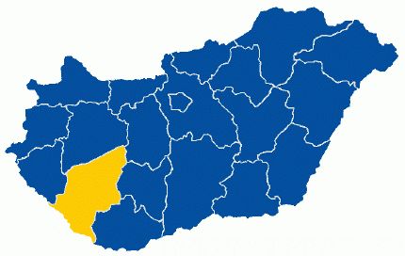
E L B i R
Elektronikus Lakossági Bűnmegelőzési Információs
Rendszer

2022. november
TISZÁTÓL A BALATONIG – ADD ÁT A BIZTONSÁG STAFÉTÁJÁT
A Tiszától a Balatonig - add át a biztonság stafétáját! öt megyés bűnmegelőzési projekt fő gondolata, hogy az összefogás erejét, a prevenció fontosságát hangsúlyozva két hónapon keresztül olyan bűnmegelőzési aktivitás produkáljon, amely játékos és szórakoztató módon mozgatja meg öt megye lakosságát. A programsorozat 2022. szeptember 20-án vette kezdetét, melyben minden területi egység egy-egy kiemelt téma köré szervezte programjait.
A stafétát a somogyiak a tolnai csapattól 2022. november 14-én, a megyehatáron vették át, ahonnan váltófutással jutott el a Somogy Megyei Rendőr-főkapitányság vezetőjéhez, Molnár Gábor r. dandártábornokhoz.
A váltóbotot dr. Gyenesei Leila csapatvilágbajnok, magyar öttusázó és sífutó olimpikon mellett, Farkas Júlia RG versenyző és válogatott kerettag, junior VB 6., felnőtt EB 8. helyezett, Rohtmer Vanda RG versenyző, Deseda Jótékonysága (Fél)maraton kategória győztes, Boros Bence többszörös magyar bajnok, Judo Európa Kupa győztes, valamint dr. Jávorszkiné dr. Molnár Magdolna r. alezredes, a főkapitányság Bűnmegelőzési Osztályának vezetője, juttatták célba. A zászlóvivőket a FUTaMÉRŐ sportegyesület tagjai, és a Kaposvári SZC Eötvös Loránd Műszaki Technikum és Kollégium rendészeti technikum diákjai kísérték a több mint 20 kilométeres távon.
A befutót követően a vendégek a Védelem alatt című filmet tekinthették meg, mely a korábban prostitúcióra kényszerített, emberkereskedelem áldozatául esett nőkről szól, akiknek életét a szociális munkások megpróbálják új mederbe terelni, hogy gyerekeikkel együtt új életet kezdhessenek. A dokumentumfilm vetítésére, és az azt követő közönségtalálkozóra meghívást kaptak az áldozatsegítésben a főkapitánysággal együttműködő intézmények, egyházak és szervezetek vezetői és képviselői. A beszélgetés során Schwechtje Mihály rendező és Toszeczky Renáta szociális munkás, a film főszereplője válaszolt a nézők kérdéseire. A rendezvénnyel a szociális területen dolgozók előtt tisztelegtünk, felismerve és elismerve azt az áldozatos, elhivatott tevékenységet, amit nap mint nap végeznek.
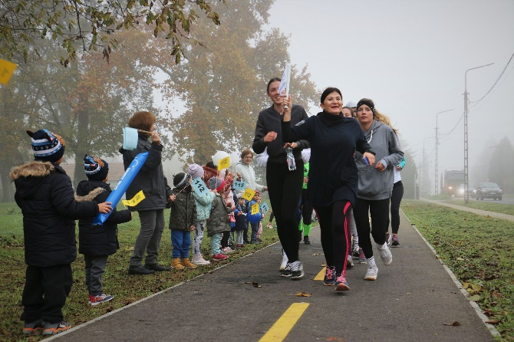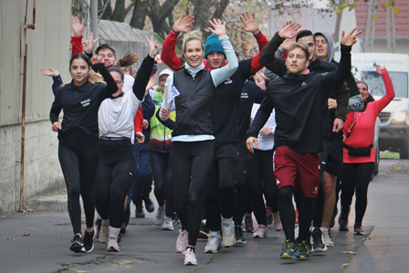
A somogyi rendőrök bűnügyi, felderítő munkája mellett hangsúlyos szerepet kap a sértetti kapcsolattartás, és az áldozati jogok maradéktalan érvényesülése is. A Somogy Megyei Rendőr-főkapitányság „Fókuszban az áldozat” elnevezésű áldozatvédelmi modellje 2018-ban kezdte meg működését, felismerve a szociális területen, valamint áldozatsegítésben dolgozók munkájának jelentőségét, és a velük történő együttműködésben rejlő lehetőségeket.
A staféta átadásával kezdetét vette Somogyban a prostitúciós kizsákmányolás célú emberkereskedelem, valamint a nők elleni erőszak megszüntetésére irányuló intenzív prevenciós tevékenység. A bűnmegelőzési szakemberek a Nemzetközi Migrációs Szervezet magyarországi irodájának munkatársaival együttműködve tartanak drámapedagógia foglalkozásokat gyermek- és lakásotthonokban élő gyermekeknek. Az Európai Foglalkoztatási Szolgálat szakértői pedig a középiskolásokat keresik fel a külföldi munkavállalás témájában.
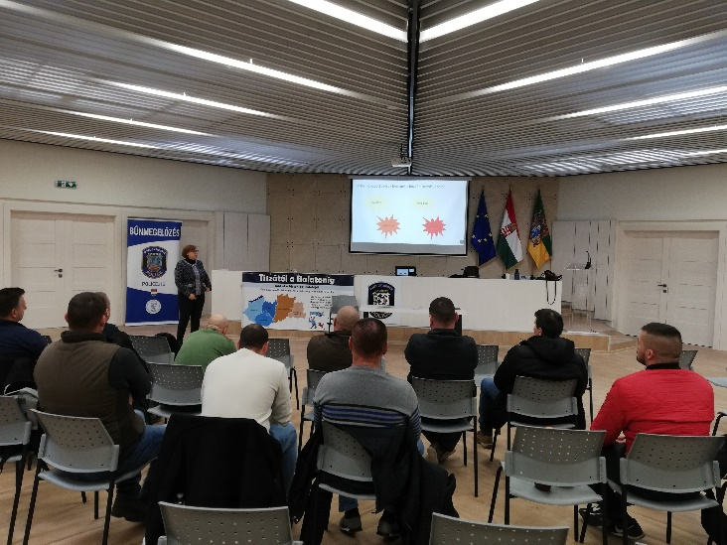
A somogyi rendőrök az emberkereskedelem, prostitúció, külföldi munkavállalás témájában szerveztek programokat, amelynek keretén belül az IOM bevonásával, összesen tíz alkalommal tartottak lakás – és gyermekotthonokban drámapedagógiai foglalkozásokat.
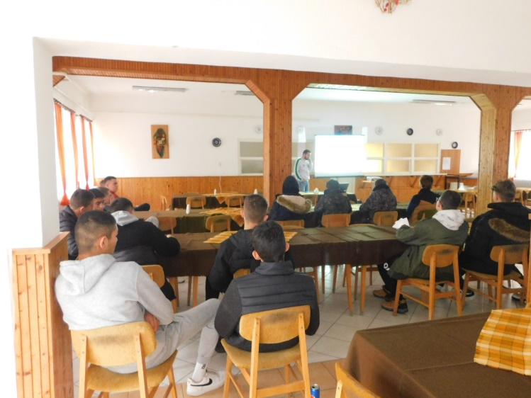
Mindamellett egy EURES szakértő megyeszerte világosította fel a középiskolás diákokat a külföldi munkavállalás veszélyeiről, a Krízisambulancia pedig a körzeti megbízott állomány egy részének szervezett érzékenyítő tréninget a hozzátartozók közötti erőszak témakörben.
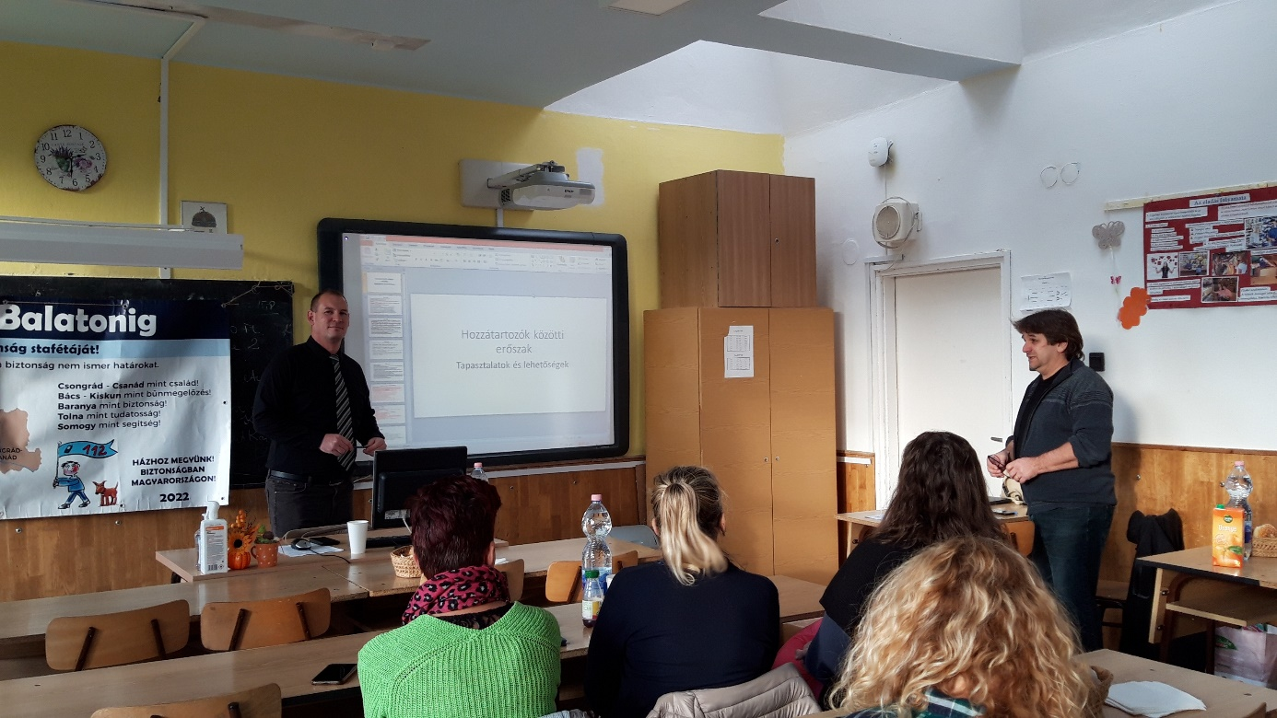
A programsorozat zárórendezvénye 2022. november 24-én volt Kaposváron, amelyet Molnár Gábor r. dandártábornok, megyei rendőrfőkapitány nyitott meg. A szakmai konferencián több neves szakember tartott előadást, akik egyöntetűen az összefogás fontosságára hívták fel a figyelmet. Különböző témákban osztották meg a gondolataikat az előadók, Oláh-Paulon László r. alezredes, az ORFK Bűnmegelőzési Osztály vezetője, Neubauer Tamás r.ezredes, a Nemzeti Bűnmegelőzési Tanács főosztályvezetője, Kopf Katalin, a Nyugat – Dunántúli Regionális Kríziskezelő Ambulancia vezetője, Dr.habil. Mohay Ágoston PhD egyetemi docens, tanszékvezető, dékánhelyettes, valamint dr. Szijártó István doktorandusz, és Proszonyák Ida, a Borostyánvirág Alapítvány Dél-dunántúli Regionális Krízisambulancia vezetője.
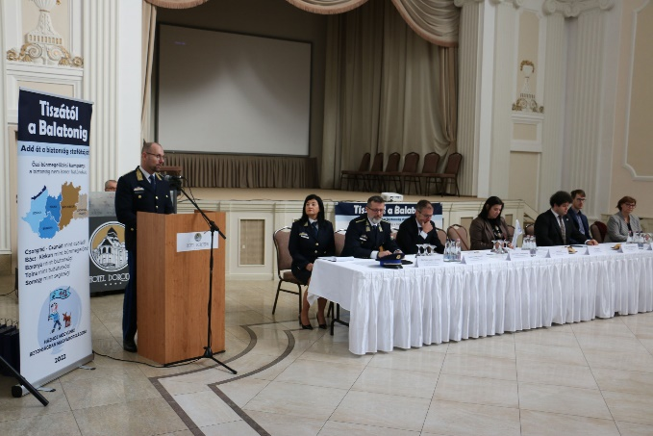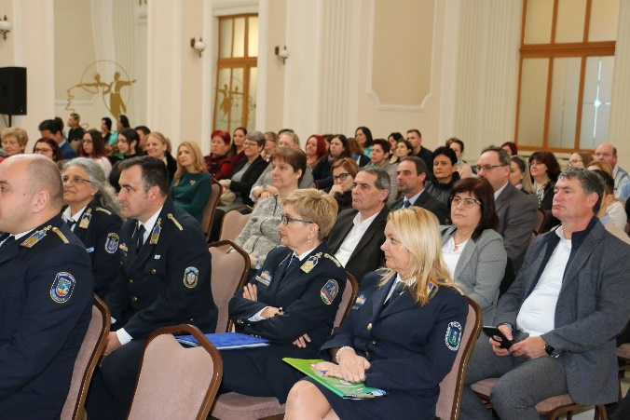
A nap záróeseménye a „Kiállok érted” című színdarab volt az emberkereskedelemről, amelyet a Láthatáron Csoport és a KV Társulat tagjai adtak elő.

NE ADJON ESÉLYT A BŰNÖZÖKNEK!
Óvja értékeit!
Amennyiben mégis bűncselekmény áldozatává válik, NE változtassa meg a helyszínt, és azonnal értesítse a rendőrséget az ingyenesen hívható 112-es segélyhívó számon!
